**Interactivo F13: Webquest**

**\***Nombre del guión a que corresponde el ejercicio CN_03_05_CO

**DATOS DEL RECURSO**

**\***Título del recurso(**65** caracteres máx.) El gas

**\***Descripción del recurso Interactivo con imágenes sobre los aspectos más importantes del gas.

**\***Palabras clave del recurso (separadas por comas ",") Aspectos, gas, interactivo.

**\***Tiempo estimado (minutos) 20

**\***Acción didáctica (indicar sólo una)

|  |  |  |  |  |  |  |  |
| --- | --- | --- | --- | --- | --- | --- | --- |
| Exposición | x | Ejercitación |  | Preguntas con respuesta libre |  | Juegos |  |
| Estudio |  | Proyecto |  | Evaluación |  | Generador de actividades |  |

**\***Competencia (indicar sólo una)

|  |  |  |  |
| --- | --- | --- | --- |
| … en comunicación lingüística |  | … matemática |  |
| … en el conocimiento y la interacción con el mundo físico | x | Tratamiento de la información y competencia digital |  |
| … social y ciudadana |  | … cultural y artística |  |
| … para aprender a aprender |  | Autonomía e iniciativa personal |  |

**\***Tipo de Media (indicar sólo una)

|  |  |  |  |  |  |  |  |
| --- | --- | --- | --- | --- | --- | --- | --- |
| Secuencia de imágenes |  | Video |  | Animación |  | Interactivo | x |
| Actividad |  | Web |  | Mapa conceptual |  | Audio |  |
| Texto |  | Imagen |  | Documento |  |  |  |

**\***Nivel del ejercicio, 1-Fácil, 2-Medio ó 3-Difícil 2-Medio

**FICHA DEL PROFESOR**

**Objetivo**

El objetivo de esta presentación es el de mostrar a los alumnos, a través de fichas con imágenes representativas, algunos de los aspectos más importantes del gas natural.

**Propuesta**

**Antes de la presentación**

Abra un espacio para que sus alumnos recuerden como se cocinan los alimentos en sus casas, indúzcalos a que recuerden el olor del gas y el color de su llama cuando éste está quemándose. Aprovechando estas sensaciones hágales las siguientes preguntas:

* ¿Cómo llega el gas a sus casas?
* ¿Cuál es el origen del gas; se encuentra éste en el interior de la tierra?
* ¿Por qué se llama gas natural y no solamente gas?
* ¿Si el gas natural es inodoro, por qué se distingue en él un olor particular?
* ¿Cuál es su origen?
* ¿Saben para qué se usa el gas natural además de cocinar los alimentos?

**Durante la presentación**

Las imágenes de esta presentación corresponden a un recuento de los aspectos más importantes del gas natural; los cuales se refieren a sus generalidades, origen, utilización, sus reservas y a los daños causados por el gas natural al medio ambiente. Deténgase en cada imagen y complemente la información que aparece en los numerales de cada ficha acudiendo al texto del alumno o la siguiente página web [[VER]](http://www.gasnaturalfenosa.com.co/co/comercio/el+gas+natural/1297102553412/que+es.html).

**Puede destacar:**

Que el gas natural, al ser un recurso no renovable, se agotará algún día; pero que lo más importante, por el momento, es estar conscientes del hecho de que entre los combustibles fósiles el gas natural es el que menos contamina el aire. Esto debido a que cuando éste se quema produce, bastante dióxido de carbono y muy pocos otros gases contaminantes.

**Después de la presentación**

Piense en que existen muchos yacimientos de gas natural localizados mar adentro o en lugares que hace millones de años estuvieron cubiertos por al mar. La pregunta para plantearse y plantearle a sus alumnos sería: ¿Por qué muchos yacimientos de gas están ubicados mar adentro o en antiguos lugares que alguna vez estuvieron cubiertos por el mar?

Tenga en cuenta la teoría más aceptada sobre el origen del gas natural, la cual se menciona en este recurso didáctico.

**FICHA DEL ALUMNO**

**Los aspectos más importantes del gas natural**

**Generalidades**

* El gas natural en un combustible gaseoso compuesto principalmente por un hidrocarburo llamado metano.
* Es inodoro, o sea que no tiene ningún olor.
* Se encuentra en yacimientos bajo la tierra.
* El gas se extrae de esos yacimientos mediante perforación.

**Origen**

* El gas natural se originó, en gran parte, a partir de los restos de unos organismos microscópicos marinos llamados plancton.

**Utilización**

* El gas natural es el combustible con el que cocinamos y calentamos agua en nuestras casas.
* El gas se utiliza también en industrias y en automotores.
* El gas natural proporciona calor durante el invierno.
* El gas también se utiliza como materia prima para la fabricación de plásticos, fármacos y tintes.

**Reservas y daños**

* Los yacimientos de gas contienen cantidades limitadas.
* El gas que se utiliza se pierde para siempre. El gas no es reciclable.
* Los gases resultantes de la utilización del gas natural son menos contaminantes que los producidos por el petróleo o el carbón.

Si quieres conocer más sobre el gas natural vista la siguiente página Web en [[VER]](http://www.gasnaturalfenosa.com.mx/mx/conocenos/responsables+con+la+energia/uso+responsable/del+gas/1297249490074/ninos.html).

**INTERACTIVO**

**\***Número de pestañas del interactivo (**1, 2, 4, 6 u 8**)PARA CADA PESTAÑA DE ESTE INCISO COPIA EL SIGUIENTEBLOQUE*PESTAÑA #...* **4**

**\***Título (**65** caracteres máx.) COPIA EL TÍTULO DEL RECURSO PARA EL TÍTULO DEL INTERACTIVO AL MENOS QUE SEA DIFERENTE. RECUERDA EL TÍTULO NO DEBE REBASAR LOS 65 CARACTERES.

El petróleo.

**\***Instrucción (**68** caracteres máx.) Haz click en cada pestaña para conocer sobre el petróleo.

**PESTAÑA** **1**

**\***Título de pestaña (**20** caracteres máximo) Generalidades

Si se pretende usar la pestaña 1 como portada del interactivo éste debe ser de tipo “Solo texto” que llevará solamente una foto PNG y su pie de foto correspondiente (ver ejemplo al final del documento).

**\***Tipo de pestaña elija una opción:

|  |  |  |  |  |  |
| --- | --- | --- | --- | --- | --- |
| Texto con una imagen a la derecha |  | Texto con una imagen a la izquierda |  | **Solo texto** |  |
| Texto con dos imágenes a la derecha | x | Texto con dos imágenes a la izquierda |  |  |  |

Imagen 1 (borrar si no se ocupa):

**\***Nombre de archivo Shutterstock o descripción de ilustración a crear 114636955

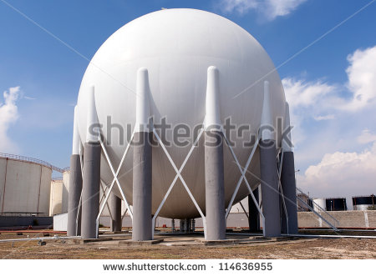

**\***Nombre de archivo codificado (ejemplo, CI_S3_G1_REC10_F1.**JPG**) CN_03_05_CO_REC60_F1.PNG

OPCIONAL Pie de imagen 1 (**130** caracteres máx., se puede usar cursivas) El gas natural se almacena en tanques de acero como el de la imagen.

**\***Texto

* El gas natural en un combustible gaseoso compuesto principalmente por un hidrocarburo llamado **metano**.
* Es inodoro, o sea que no tiene ningún olor.
* Se encuentra en yacimientos bajo la tierra.
* El gas se extrae de esos yacimientos mediante **perforación**.

**PESTAÑA** **2**

**\***Título de pestaña (**20** caracteres máximo) Origen

Si se pretende usar la pestaña 1 como portada del interactivo éste debe ser de tipo “Solo texto” que llevará solamente una foto PNG y su pie de foto correspondiente (ver ejemplo al final del documento).

**\***Tipo de pestaña elija una opción:

|  |  |  |  |  |  |
| --- | --- | --- | --- | --- | --- |
| Texto con una imagen a la derecha |  | Texto con una imagen a la izquierda |  | **Solo texto** |  |
| Texto con dos imágenes a la derecha |  | Texto con dos imágenes a la izquierda | x |  |  |

Imagen 1 (borrar si no se ocupa):

**\***Nombre de archivo Shutterstock o descripción de ilustración a crear 211289971



**\***Nombre de archivo codificado (ejemplo, CI_S3_G1_REC10_F1.**JPG**) CN_03_05_CO_REC60_F3.PNG

OPCIONAL Pie de imagen 1 (**130** caracteres máx., se puede usar cursivas) Plancton marino durante la noche

**\***Texto

* El gas natural se originó, en gran parte, a partir de los restos de unos organismos microscópicos marinos llamados plancton.

**PESTAÑA** **3**

**\***Título de pestaña (**20** caracteres máximo) Utilización

Si se pretende usar la pestaña 1 como portada del interactivo éste debe ser de tipo “Solo texto” que llevará solamente una foto PNG y su pie de foto correspondiente (ver ejemplo al final del documento).

**\***Tipo de pestaña elija una opción:

|  |  |  |  |  |  |
| --- | --- | --- | --- | --- | --- |
| Texto con una imagen a la derecha |  | Texto con una imagen a la izquierda |  | **Solo texto** |  |
| Texto con dos imágenes a la derecha | x | Texto con dos imágenes a la izquierda |  |  |  |

Imagen 1 (borrar si no se ocupa):

**\***Nombre de archivo Shutterstock o descripción de ilustración a crear 220348582

**\***Nombre de archivo codificado (ejemplo, CI_S3_G1_REC10_F1.**JPG**) CN_03_05_CO_REC60_F5.PNG

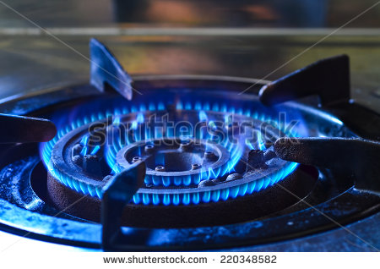

OPCIONAL Pie de imagen 1 (**130** caracteres máx., se puede usar cursivas) Gas en las casas.

Imagen 2 (borrar si no se ocupa):

**\***Nombre de archivo Shutterstock o descripción de ilustración a crear 62555080

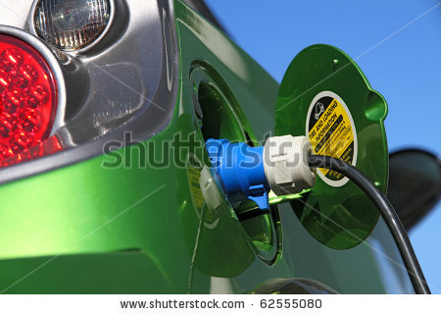

**\***Nombre de archivo codificado (ejemplo, CI_S3_G1_REC10_F1.**JPG**) CN_03_05_CO_REC60_F6.PNG

OPCIONAL Pie de imagen 2 (**130** caracteres máx., se puede usar cursivas) Gas en los carros.

**\***Texto

* El gas natural es el combustible con el que cocinamos y calentamos agua en nuestras casas.
* El gas se utiliza también en industrias y en automotores.
* El gas natural proporciona calor durante el invierno.
* El gas también se utiliza como materia prima para la fabricación de plásticos, fármacos y tintes.

**PESTAÑA** **4**

**\***Título de pestaña (**20** caracteres máximo) Reservas y daños.

Si se pretende usar la pestaña 1 como portada del interactivo éste debe ser de tipo “Solo texto” que llevará solamente una foto PNG y su pie de foto correspondiente (ver ejemplo al final del documento).

**\***Tipo de pestaña elija una opción:

|  |  |  |  |  |  |
| --- | --- | --- | --- | --- | --- |
| Texto con una imagen a la derecha |  | Texto con una imagen a la izquierda |  | **Solo texto** |  |
| Texto con dos imágenes a la derecha |  | Texto con dos imágenes a la izquierda | x |  |  |

Imagen 1 (borrar si no se ocupa):

**\***Nombre de archivo Shutterstock o descripción de ilustración a crear 58817866

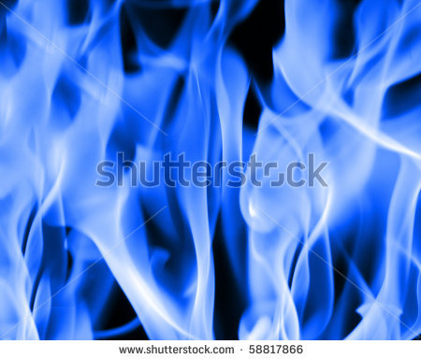

**\***Nombre de archivo codificado (ejemplo, CI_S3_G1_REC10_F1.**JPG**) CN_03_05_CO_REC60_F7.PNG

OPCIONAL Pie de imagen 1 (**130** caracteres máx., se puede usar cursivas) El azul intenso muestra una combustión limpia; sin muchos residuos tóxicos.

**\***Texto

* Los yacimientos de gas contienen cantidades limitadas.
* El gas que se utiliza se pierde para siempre. El gas no es reciclable.
* Los gases resultantes de la utilización del gas natural son menos contaminantes que los producidos por el petróleo o el carbón.

